Общая информация
При нажатии кнопки «Оплатить» на сайте продавца вы переходите на нашу платежную форму.
В примерах ниже сумма прописывается покупателем вручную, для многих магазинов эта операция будет не нужна, т.к. сумма подсчитывается автоматически (зависит от настроек магазина на сайте Продавца).
Шаг 1.
В платежной форме необходимо выбрать удобный для Вас способ оплаты, при этом автоматически будут пересчитываться все комиссии, взымаемые платежными системами. В платежной форме необходимо указать сумму, Ваш e-mail и номер заказа (они как правило подставляются с сайта автоматически).
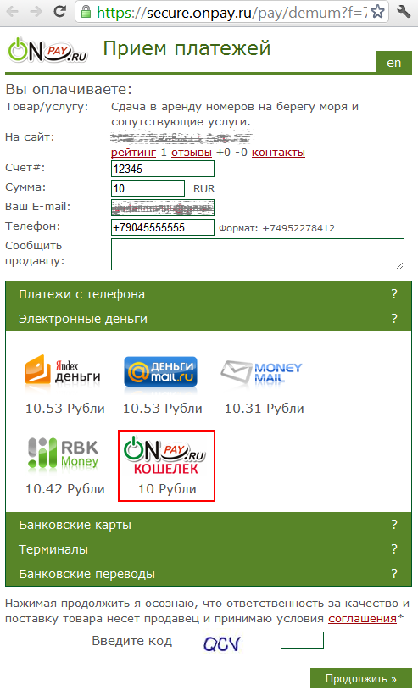

Океан (RoboKassa)
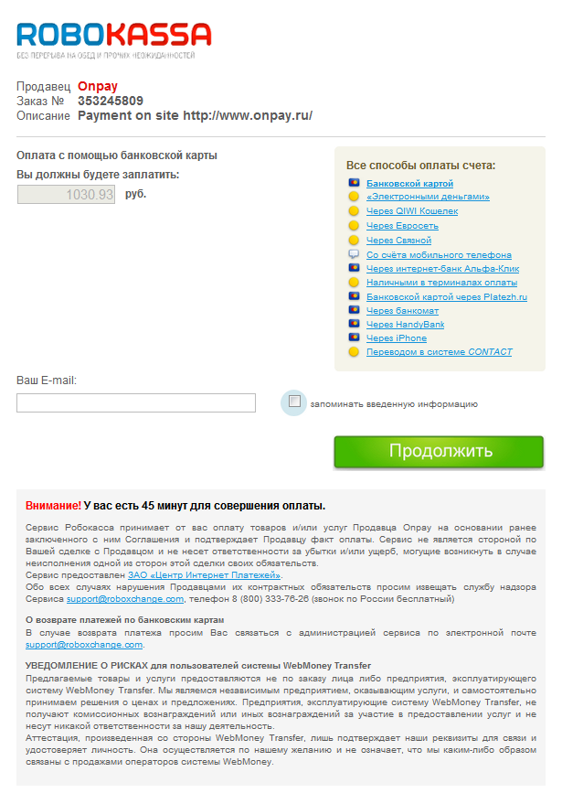
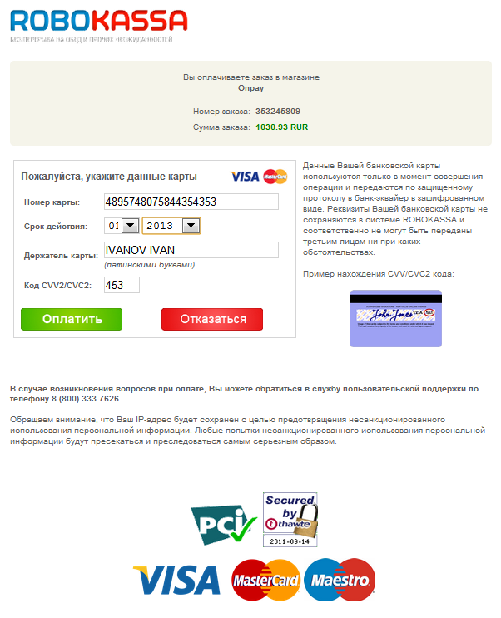

ПриватБанк
Процедура покупки аналогична оной для LiqPay (см. ниже).

LiqPay
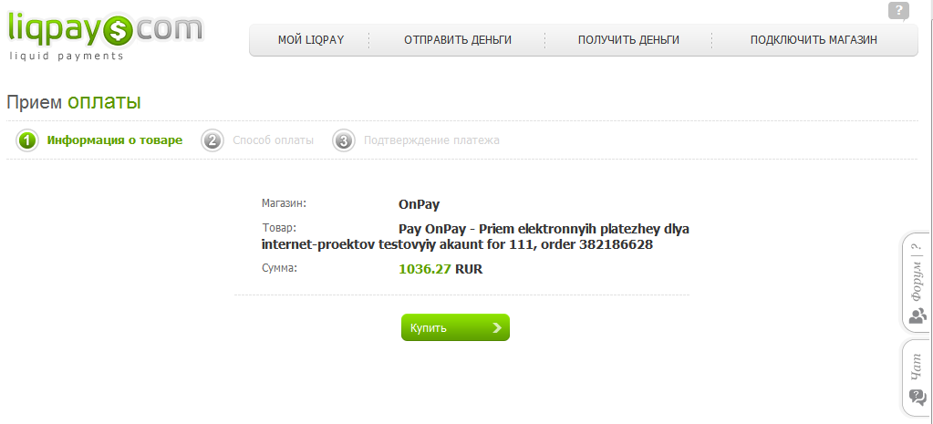 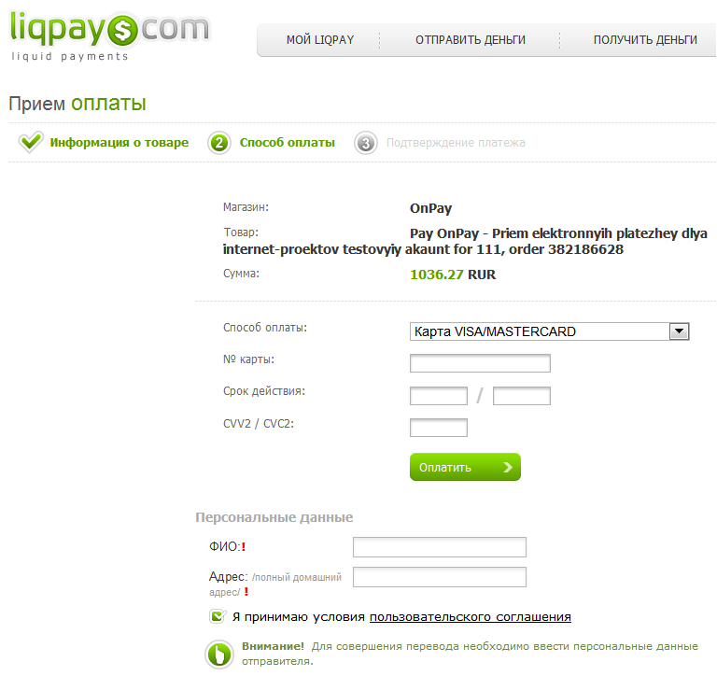
В случае, если вы по какой то причине не закончили оплату сразу, вам следует провести все шаги оплаты с нуля, иначе система выдаст ошибку дублирования номера заказа: 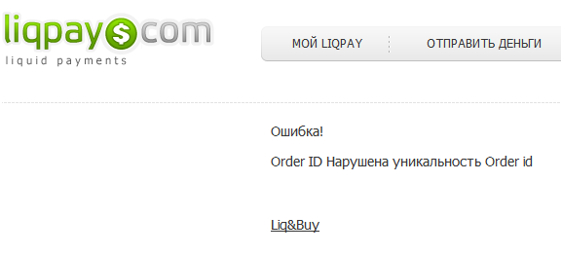

TransCred (прямой шлюз)


